Без секса не зачать ребенка, но можно ли заниматься любовью будучи «в положении»? Если беременность протекает без осложнений, нет угрозы выкидыша, и женщина чувствует себя хорошо, занятия сексом могут продолжаться вплоть до родов. Считается, что у большинства женщин в этот период возрастает порог чувствительности, и желание заниматься любовью выражается намного ярче, чем обычно. Сексуальное влечение у беременных возрастает за счет выброса гормонов, что и определяет половую активность в течение всего срока.
Занятия любовью для пары, которая ожидает появления на свет младенца, позволяют не только насладиться самим процессом, но и сохранить прежнюю близость между партнерами. Специалисты утверждают, что секс во время беременности не вредит здоровью, но и приносит пользу для вас и вашего малыша. Во время организма выделяются химические вещества, которые способствуют расслаблению, как будущей мамы, так и ребенку.
Беременность это отличный повод для экспериментов в постели, но и большинство привычных позиций помогут вам насладиться друг другом.
Самые удобные и безопасные позы для секса при беременности:
Первый вариант: Сядьте на своего мужчину, который лежит на спине, так что бы вы могли видеть друг друга. В этой позиции женщина чувствует себя более чем удобно, поскольку на живот ничего не давит, и она сама может задавать темп. Будущие мамы часто замечают возрастание чувствительности сосков, поэтому сидя к партнеру лицом, он может ласкать вашу грудь. Поза удобна также тем, что при перемещении вперед-назад снижается физическая нагрузка, которая сопровождает женщин во время полового акта будучи «в положении». 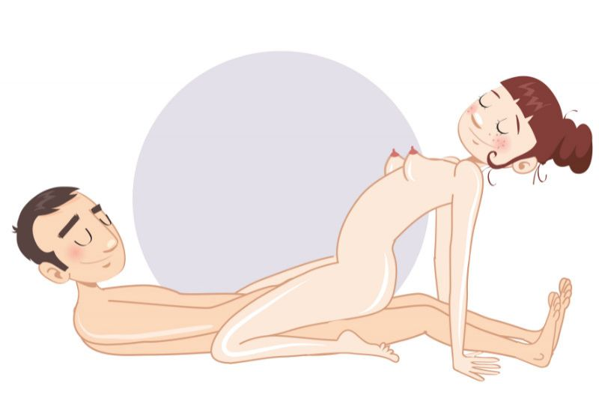
Второй вариант: Вы ложитесь на бок, повернувшись спиной к вашему партнеру, при этом подогнув колени. Мужчина также лежит на боку, и проникает сзади. В этой позе глубина проникновений не большая, что очень удобно в последнем триместре. 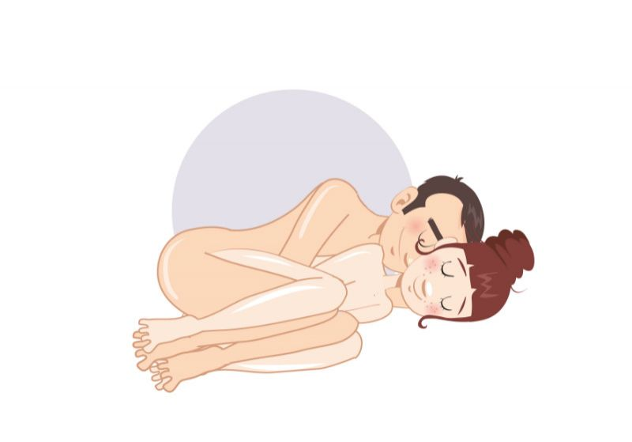
Третий вариант: Женщина занимает позицию лежа на спине, лучше всего лечь на край кровати, чтобы ноги свисали к полу. Мужчина располагается между ваших ног, при этом стоя на полу. В этой позиции партнерша может максимально расслабится и ощутить невероятное удовольствие, так как всю работу исполнит ваш мужчина. 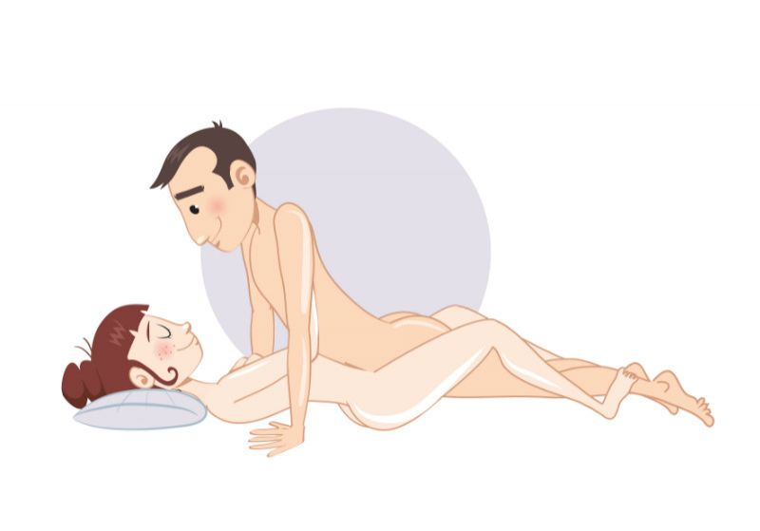
Четвертый вариант: В позиции стоя займите место, повернувшись спиной к мужчине. Необходимо слегка нагнуться, дабы сделать проникновение более нежным. Затем не спеша выпрямитесь, так чтобы он оставался внутри. Заняв «боевую готовность», мужчина начинает осуществлять движения вверх-вниз, при этом вы оба получаете максимальное удовольствие.
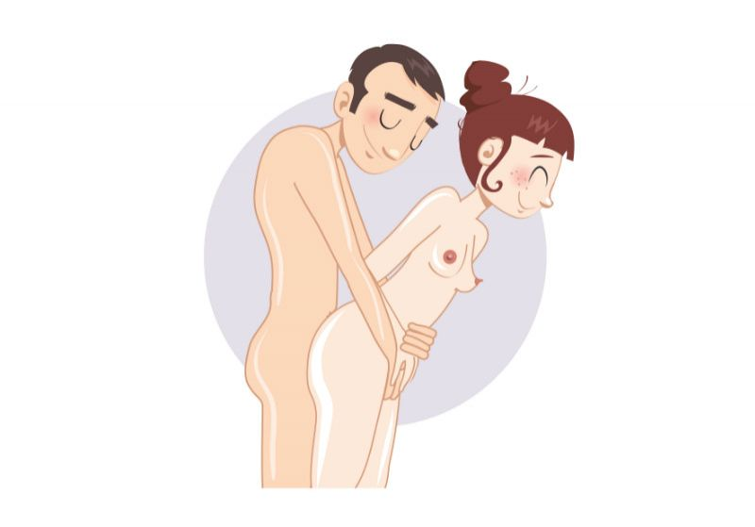
Пятый вариант: Мужчина ложится на кровать, упираясь ногами в пол. Женщина занимает позицию сверху, повернувшись спиной к лицу партнера, при этом немного наколовшись вперед. Для большей устойчивости во время акта, положите руки на колени мужчины или обопритесь на кровать. После введения полового члена, начинайте двигать вперед-назад, при этом контролируя силу и глубину проникновений. Позиция позволяет насладиться мужчине шикарным видом сзади, а женщине почувствовать себя «у руля».
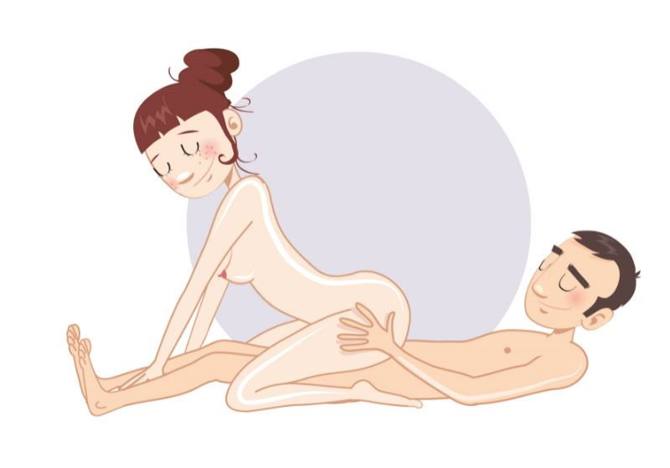

Шестой вариант: Отбросив традиционный секс на кровати, лягте спиной на стул, кресло или пуфик. При этом необходимо полностью расслабится, так чтобы голова свисала вниз, а ноги стояли на полу. Партнер занимает удобную позицию стоя на коленях между ваших ног, при этом аккуратно проникает вглубь. Женщина испытывает новые ощущения, при этом всю «работу» делает ваш мужчина.
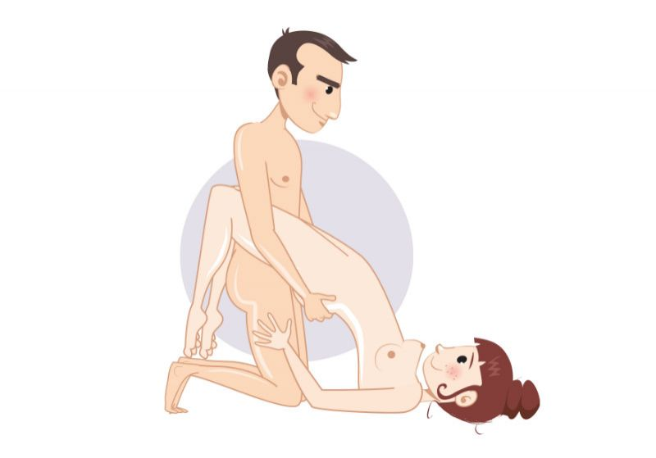
Седьмой вариант: Женщина садится на колени, при этом нужно немного наклониться вперед, облокотившись на вытянутые перед собой руки. Партнер также сидит на коленях, придерживая вас за талию или грудь, производит плавные движения вперед-назад. 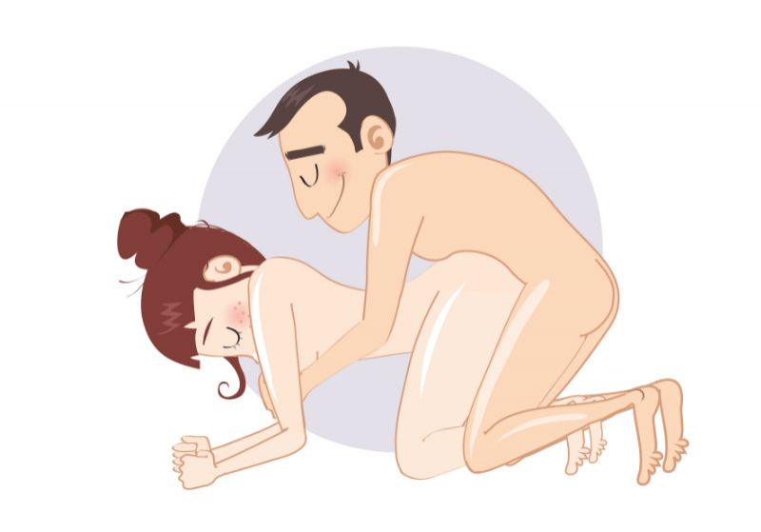
Восьмой вариант: Партнеру необходимо занять удобную позицию сидя на полу или кровати, так что бы ноги были вытянуты вперед. Женщина садится сверху, лицом к мужчине, при этом обнимая его ногами сзади. Движения вверх-вниз позволяю получить максимальное удовольствие, и избежать дискомфорта. В этой позиции партнеры также могут обнимать и целовать друг друга, наслаждаясь полноценным актом любви.
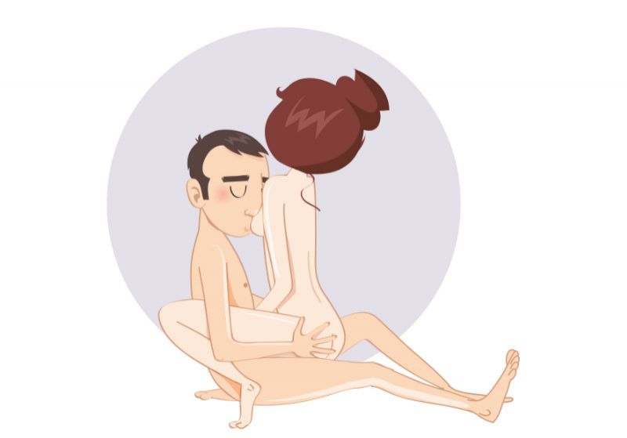
Девятый вариант: Займите удобную позицию, лежа на спине, при этом поднимите ноги вверх. Мужчина становится на коленях перед вами, при этом ваши ноги должны лечь ему на плечи. В этой позиции ваш партнер полностью контролирует темп, пока вы предаетесь наслаждению. Поднятие ног вверх позволяет избавиться от усталости и отечности.
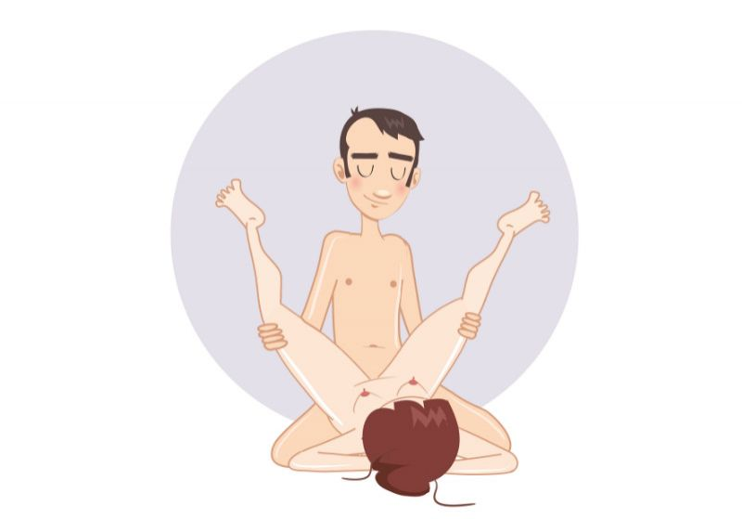
Десятый вариант: Мужчина занимает вертикальное положение, вы ложитесь на спину, так что бы ногами обнимать вашего партнера. При этом нижняя часть спины должна лежать на коленях мужчины. В этой позе ситуацию полностью контролирует мужчина, позволяя вам, максимально расслабится и окунуться в мир ярких красок любви. При этом не стоит забывать о чувствительных сосках женщины, которые требуют внимания.

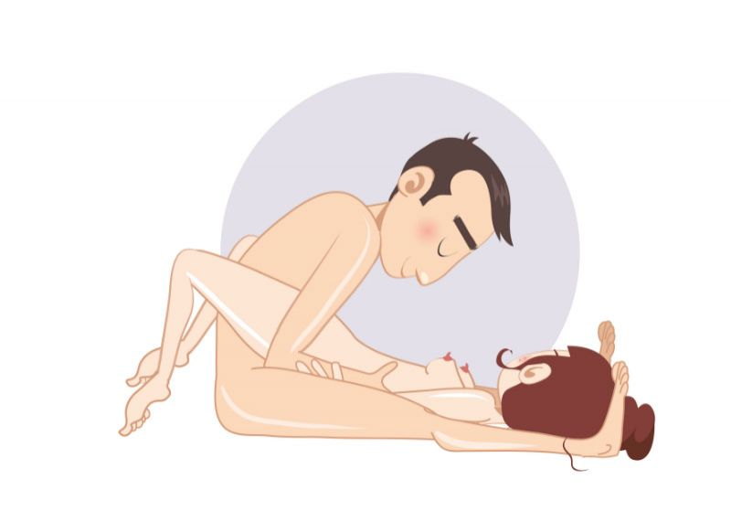

Одиннадцатый вариант: Женщина садится на стол, или другую поверхность, и обнимает партнера ногами за талию, который находится стоя перед ней. В этой позе отлично укрепляются мышцы таза, которые являются залогами успешных родов.
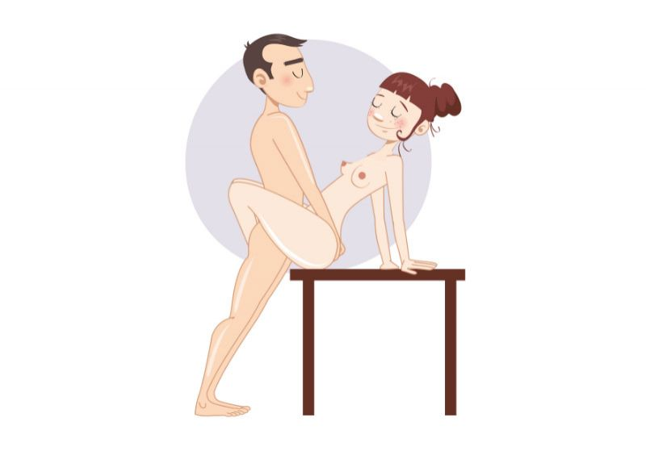
Двенадцатый вариант: Сядьте сверху на вашего мужчину, который сидит на коленях, так что бы вы располагались лицом друг к другу. Заняв удобную позицию, партнер должен оказать между ваших ног, которые упираются в пол. Мужчина полностью под вашим контролем, теперь вы можете двигаться, так как вам подсказывает ваше сердце.

Тринадцатый вариант: Включите фантазию, ведь для этой позиции можно использовать не только кровать, в вашем распоряжении весь дом. Женщине необходимо занять удобное положение, лечь на спину, так что бы ноги свисали вниз. Партнер, стоя перед вами, располагается между ног и входит. При этом мужчина может наклониться для нежных поцелуев или ласкать вашу грудь. Беременность не помеха для новых ощущений и экспериментов!
